Әдістемелік жұмыс аясында Ермек Серкебаев атындағы өнер колледжі-өнерде дарынды балаларға мамандандырылған мектеп-интернат кешені»
КММ оқытушылары «Әдістемелік жинақтар мен оқу құралдарын шығару, Қазақстан Республиканың мерзімді басылымдарында жарияланымдар жасаумен айналысады.
В рамках методической работы преподаватели КГУ «Комплекс «Колледж искусств – специализированная школа-интернат для одарённых в искусстве детей имени Ермека Серкебаева» ведут работу по выпуску методических сборников и пособий, публикациям в периодических изданиях РК
№ п/п | Фамилия, имя, отчество (при наличии) | Научно-методическая продукция
 |  | Публикации в отечественных периодических  изданиях | Публикации в трудах международных конференций | Название учебника либо учебного пособия
1 | Сайфуллақызы Айжан | - Публикация эссе «Патриотическое воспитание – как важнейшая составляющая в работе краеведческого объединения «Өлкетанушы». Республиканский научно-методический журнал «ZIAT» N5 /30/ сентябрь 2021г., рубрика «Педагогический опыт».  Сертификат N 0492 | - | - Реализация патриотической программы «Туған жер» в работе клуба по краеведению «Өлкетанушы». 2021г. Сборник разработок (из опыта работы). Утверждено решением экспертного совета КГУ «Центр методической работы и информационных технологий в сфере образования». ББК – 74.200.585.4  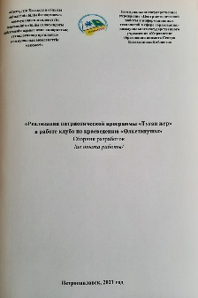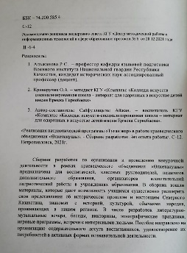
2 | Трофимова  Александра Васильевна |  | 21.11.2020г. Международная научно-практическая конференция «Развитие современного образования: традиции и инновации», посвящённой 100-летию Высшего колледжа имени Магжана Жумабаева. «Основные тенденции формирования учебно-воспитательного процесса при обучении игре на фортепиано» (Сертификат №27-119-20)  21.12.2020г. VI Международная заочная научно-практическая конференция «Профессиональное образование как составная часть научно-образовательной среды: перспективы и приоритеты». «Индивидуальная форма обучения как основа успешной профессиональной социализации будущих специалистов» (Сертификат)  26.12.2020г. Международная онлайн-конференция учителей по обмену педагогическим опытом. «Обучение игре на фортепиано с основой на специфику профилирующего инструмента» (Сертификат №SR-483-20489)  5.11.2021г.  Международная научно-практическая конференция «Музыка, образование и культура: научно-методическое сопровождение», город Петропавловск, 2021г. ISBN 978-601-322-164-2.  «Специфические аспекты профессиональной деятельности концертмейстера-универсала»  (Сертификат)  21.04.2022 Международная конференция «Формирование навыков звукоизвлечения у учащихся класса обязательного фортепиано как фактор повышения эффективности образовательного процесса» г.Курган
3 | Криворучик Ольга Алексеевна | «Компьютерная презентация в курсе предмета «Музыкальная литература»» публикация в Республиканском научно-методическом журнале Daraboz Education №7(1) 2022 ISBN 978-601-229-338-1 | 21.04.2022 Международная конференция «Формирование внутренней мотивации к изучению предмета «Мукзыкальная литература» посредством нестандартного урока» г.Курган
4 | Майя Қәрімқызы |  | 21.04.2022 Международная конференция «Сплочение детского коллектива с использованием проективной методики в психокоррекционной работе» г.Курган
5 | Брюханов Геннадий Васильевич |  | 21.04.2022 Международная конференция «Формирование навыков игры на начальном этапе обучения у учащихся в классе кларнета» г.Курган
6 | Брюханов Геннадий Васильевич  Пахомова Маргарита Викторовна |  |  | «Пьесы композиторов Казахстана для кларнета и фортепиано» тетрадь 2 Петропаловск 2022 УДК-78 ББК – 85.31 ISBN 978-601-322-572-2  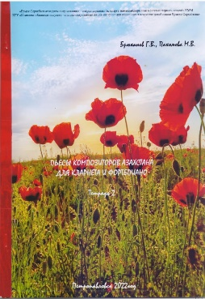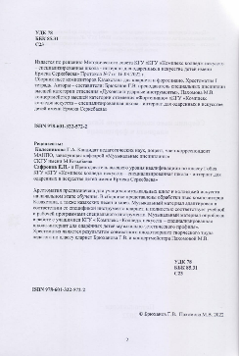
7 | Криворучик Ольга Алексеевна  Хамзина Алтын Сериковна |  |  | «Современные аспекты в развитии системы музыкального образования» Петропавловск 2022 УДК-377 ББК-74.56 ISBN 978-601-322-575-3  